«Астана – столица Республики Казахстан»

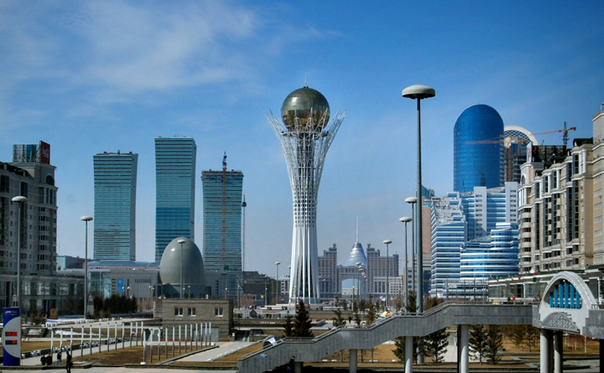

**Открытый урок на тему:**

**«Астана – столица Республики Казахстан»**

**Цель:**

1. Познакомить учащихся с историей города Астаны, с его достопримечательностями;
2. Способствовать развитию чувства патриотизма и любви к Родине;
3. Воспитывать любовь к Родине, к ее столице.

**Задачи:**

1. Проследят историю и назовут прежние наименования столицы;
2. Назовут достопримечательности Астаны;
3. В группах нарисую столицу будущего.

**Ход урока**

1. ***Организационный момент***

* Эмоциональный настрой.
* Проверка готовности класса к уроку.

1. ***Актуализация опорных знаний, умений и навыков.***

(демонстрация нескольких фотографий Астаны. (слайды 2, 3, 4, 5))

Вопросы:

* Какой город изображен на фотографии? (Астана)
* Чем является город Астана? (столицей)
* Кто был в Астане?
* Чем знаменита наша столица? (Байтерек, Акорда и т.д.)
* На какой реке она расположена? (Есиль)

*(слайд №6 Акорда) Что означает слово «Акорда»?*

*Чтение стихотворения «Астана» (слайд № 7, 8,9).*

 Слушайте , слушайте, слушай страна!   
Из Акорды говорит Астана:   
Ввысь поднялся над страной Байтерек   
Крылья расправил в степи человек.   
Наш президент выбрал правильный путь,   
Смело сумел далеко заглянуть.   
Знал Назарбаев, как плавится сталь,   
Верил в народ и заветную даль!   
И встала с колен, распрямилась страна,   
Как символ свободы цветет Астана.   
Стал барсом могучим родной Казахстан,   
И чудом востока для рыночных стран.   
Не думал никто лет двадцать назад,   
Что выведем в космос свой спутник «КазСат»   
Казахский Гагарин - Аубакиров герой,   
Как беркут могучий парил над землей,   
В космических далях с большой высоты   
Гордился страной неземной красоты.

1. ***Сообщение темы, целей и задач урока. (слайд №10, 11, 12)***
2. ***Работа по теме урока.***

*Работа в учебнике, с.118. Рассматривание иллюстраций, с.119. (слайд №13, 14)*

* На каком берегу реки стоит наша столица?
* Что можно сказать о столице нашего государства?

*Чтение текста, с. 118-119.*

*Демонстрация строящегося города. (слайд № 15, 16, 17)*

**Вопросы: (слайд № 18, 19)**

* Сколько лет назад была основана наша столица?
* Почему перенесли строительство города из урочища Акмола?
* Как называется урочище, в котором построена Астана?
* В каком году столицу Казахстана стали называть Астаной?

Не сразу стала Астана «Астаной». До 1998 года город носил различные названия. Так, с 1830 по 1961 Астана называлась Акмолинск, с 1961 по 1992 - Целиноград, с 1992 по 1998 - Акмола, и только в 1998 году, когда сюда была перенесена столица, ей было дано окончательное на сегодняшний день название - Астана, что в переводе с казахского собственно и означает «столица» или «главный город». Молодая столица, меняющаяся на глазах, - символ созидания, творчества и прогресса народа Казахстана. В строительстве Астаны принимали участие 71 город страны, 432 строительные компании, 135 заводов снабжали стройку строительными материалами. Ускоренные темпы строительства и всенародная поддержка позволили за 10 лет построить в степях Казахстана современный модернизированный город с неповторимым обликом и стилем.

(на доске чистые прямоугольники и нужно вписать названия города, ставшего столицей) (слайд № 20)

**Физминутка: (слайд №21)**

А теперь, ребята, встали

Быстро руки вверх подняли.

В стороны, вперед, назад.

Повернулись вправо, влево,

Тихо сели, вновь за дело.

1. **Рефлексия. (слайд №22)**

*Работа в группах 4 человека.* Нарисовать Астану в будущем, какой будет наша столица через много лет? (на фоне звучит спокойная мелодия)

*Презентация работ.*

*Демонстрация фотографий современной Астаны (слайды № 23, 24, 25)*

***Представление видеоролика «Путешествие в столицу Казахстана - Астану»***

1. **Итог урока.** (слайд № 26)

Что узнали нового? В каком году была основана столица нашего государства? Сколько названий было у города? Какие?

*(выставление оценок комментируя)*

1. ***Домашнее задание.*** *С.118-120 чтение и пересказ. Нарисовать Астану.*

*(слайд №27)*